Лабораторные работы по биологии
10 класс
Составитель: Порошина Марина Владимировна
учитель биологии
первой квалификационной категории
МБОУ ОСШ №3 г. Нягань

Оглавление

- Лабораторная работа №1 «Каталитическая активность ферментов в живых тканях» (в двух вариантах).
- Лабораторная работа №2 «Плазмолиз и деплазмолиз в клетках эпидермиса лука» (в двух вариантах).
- Лабораторная работа № 3 «Наблюдение клеток растений, животных, бактерий, грибов под микроскопом, их изучение и описание».
- Лабораторная работа № 4 «Строение эукариотических (растительной, животной, грибной) и прокариотических (бактериальных) клеток».
- Лабораторная работа № 5 «Сравнение строения клеток растений, животных, грибов»
- Лабораторная работа № 6 «Сравнение процессов фотосинтеза и хемосинтеза».
- Лабораторная работа № 7 «Сравнение процессов митоза и мейоза»
- Лабораторная работа № 8 «Сравнение процессов развития половых клеток у растений и животных».
- Лабораторная работа № 9 «Изменчивость, построение вариационного ряда и вариационной кривой» (в двух вариантах)».
- Лабораторная работа № 10 «Изучение фенотипов растений»

Лабораторная работа №1 (в двух вариантах)
Тема: каталитическая активность ферментов в живых тканях
Цель: сформировать знания о роли ферментов в клетках, закрепить умение работать с микроскопом, проводить опыты и объяснять результаты работы.
Вариант I
Оборудование: свежий 3%-ный раствор пероксида водорода, пробирки, пинцет, ткани растений (кусочки сырого и вареного картофеля) и животных (кусочки сырого и вареного мяса или рыбы), песок, ступка и пестик.
Ход работы
- Приготовьте пять пробирок и поместите в первую пробирку немного песка, во вторую — кусочек сырого картофеля, в третью — кусочек вареного картофеля, в четвертую — кусочек сырого мяса, в пятую — кусочек вареного мяса. Капните в каждую из пробирок немного пероксида водорода. Пронаблюдайте, что будет происходить в каждой из пробирок.
- Измельчите в ступке кусочек сырого картофеля с небольшим количеством песка. Перенесите измельченный картофель вместе с песком в пробирку и капните туда немного пероксида водорода. Сравните активность измельченной и целой растительной ткани.
- Составьте таблицу, показывающую активность каждой ткани при различной обработке.
- Объясните полученные результаты. Ответьте на вопросы: в каких пробирках проявилась активность фермента? Объясните, почему. Как проявляется активность фермента в живых и мертвых тканях? Объясните наблюдаемое явление. Как влияет измельчение ткани на активность фермента? Различается ли активность фермента в живых тканях растений и животных? Как бы вы предложили измерить скорость разложения пероксида водорода? Как вы считаете, все ли живые организмы содержат фермент катал азу, обеспечивающий разложение пероксида водорода? Ответ обоснуйте.

Вариант II
Оборудование: свежий 3%-ный раствор пероксида водорода, пробирки, пинцет, ткани растений (кусочки сырого и вареного картофеля).
Ход работы
1. Приготовьте пять пробирок, и поместите в первую пробирку кусочек сырого картофеля, во вторую измельченного сырого картофеля, в третью — кусочек вареного картофеля, в четвертую — кусочек сырого мяса, в пятую — кусочек вареного мяса. Капните в каждую из пробирок немного пероксида водорода.
2. Пронаблюдайте явление, возникшее в результате проникновения в клетки молекул пероксида водорода и взаимодействие их с ферментом каталазой.
3. Сравните процессы, протекающие во всех пробирках.
4. Внесите в таблицу полученные результаты.

№ пробирки (указать ее содержимое) | Что происходит на тканях в пробирках
5. Дайте ответы на вопросы: а) какие внутримолекулярные связи разрушились в ферменте каталазе при варке картофеля и мяса, и как это отразилось в опыте? б) как влияет измельчение ткани на активность фермента?
6. Сделайте вывод по работе.

Примечание. Пероксид водорода – ядовитое вещество, образующееся в клетке в процессе жизнедеятельности. Принимая участие в обезвреживании ряда токсических веществ, он может вызвать самоотравление (денатурацию белков, в частности, ферментов). Накоплению Н₂О₂ препятствует фермент каталаза, распространенный в клетках, способных существовать в кислородной атмосфере. Фермент каталаза, расщепляя Н₂О₂ на воду и кислород, играет защитную роль в клетке. Фермент функционирует с очень большой скоростью, одна его молекула расщепляет за 1с 200 000 молекул Н₂О₂:2 Н₂О₂ 2 Н₂О₂ + О₂

Лабораторная работа №2 (в двух вариантах)
Тема: плазмолиз и деплазмолиз в клетках эпидермиса лука
Вариант I.
Цель: сформировать умение проводить опыт по получению плазмолиза, закрепить умения работать с микроскопом, проводить наблюдение и объяснять полученные результаты.
Оборудование: микроскопы, предметные и покровные стекла, стеклянные палочки, стаканы с водой, фильтровальная бумага, раствор поваренной соли, репчатый лук.

Ход работы
    - Приготовьте препарат кожицы лука, рассмотрите клетки под микроскопом. Обратите внимание на расположение цитоплазмы относительно клеточной оболочки.
    - Удалите с микропрепарата воду, приложив фильтровальную бумагу к краю покровного стекла. Нанесите на предметное стекло каплю раствора поваренной соли. Наблюдайте за изменением положения цитоплазмы.
    - Фильтровальной бумагой удалите раствор поваренной соли. Капните на предметное стекло 2-3 капли воды. Наблюдайте за состоянием цитоплазмы.
    - Объясните наблюдаемое явление. Ответьте на вопросы: куда двигалась вода (в клетки или из них) при помещении ткани в раствор соли? Чем можно объяснить такое направление движения воды? Куда двигалась вода при помещении ткани в воду? Чем это объясняется? Как вы думаете, что бы могло произойти в клетках, если бы их оставили в растворе соли на длительное время? Можно ли использовать раствор соли для уничтожения сорняков?
    - Сделайте вывод по работе.
Вариант II.
Цель: сформировать умение проводить опыт по получению плазмолиза, закрепить умения работать с микроскопом, проводить опыты на живых объектах; получить представление о тургоре в растительных клетках.
Оборудование: микроскопы, предметные и покровные стекла, стеклянные палочки, стаканы с водой, фильтровальная бумага, раствор поваренной соли (8 %), репчатый лук.
Ход работы
1.Снимите эпидермис с чешуки луковицы. Приготовьте микропрепарат, поместив клетки эпидермиса в каплю воды.
2. Рассмотрите препарат при увеличении микроскопа. Обратите внимание на оболочку клетки, цитоплазму.
3. Зарисуйте строение клетки.
Наблюдение плазмолиза – постепенное отставание цитоплазмы от оболочки клетки
4.Снимите покровное стекло с препарата, удалите воду фильтровальной бумагой и нанесите на препарат каплю 8 %-ного раствора NaCl. Рассмотрите препарат под микроскопом. Зарисуйте наблюдаемое явление. Объясните причину плазмолиза.
Наблюдение деплазмолиза – возвращение цитоплазмы к оболочке клеток.
5.Вновь поместите препарат в воду и наблюдайте восстановление тургора (напряжения) в клетках в результате постепенного возвращения цитоплазмы к оболочке клеток. Сделайте рисунок. Объясните причину деплазмолиза.
6. Ответьте на вопрос: каково значение плазмолиза и деплазмолиза в жизни растений?
7. Сделайте вывод о проделанной работе.

Примечание. Для того чтобы клетка могла быть живой ее химический состав должен быть относительно постоянным. Поэтому клетка должна поддерживать регулируемый обмен со средой. Регулирование этого обмена осуществляет клеточная мембрана. Транспорт воды в клетку с растворенными в ней веществами осуществляется путем осмоса по градиенту концентрации. (Медленная диффузия растворителя и веществ через полупроницаемые перегородки (мембраны) – называется осмосом). Транспорт молекул воды осуществляется из концентрированного в более насыщенный раствор.

Лабораторная работа № 3
Тема: наблюдение клеток растений, животных, бактерий, грибов под микроскопом, их изучение и описание.
Цель: закрепить умение работать с микроскопом, находить особенности строения клеток различных организмов, сравнивать их между собой.
Оборудование: микроскопы, микропрепараты клеток растений, грибов, животных, рисунки клеток различных организмов (Приложение 1)
Ход работы
- Рассмотрите под микроскопом микропрепараты растительных клеток, грибов и клеток животных.
- Рассмотрите рисунок «Различные формы клеток одноклеточных и многоклеточных организмов».
- Сопоставьте увиденное с изображением объектов на рисунках. Зарисуйте клетки в тетрадях и обозначьте видимее в световой микроскоп органоиды.
- Сравните между собой эти клетки.
Название клеток | Рисунок клетки | Особенность строения клетки

- Ответьте на вопросы; в чем заключается сходство и различие клеток? Каковы причины различия и сходства разных организмов?

- Сделайте вывод по работе.

Лабораторная работа № 4.

Тема: строение эукариотических (растительной, животной, грибной) и прокариотических (бактериальных) клеток.

Цель: изучить особенности строения эукариотических и прокариотических клеток, выделить сходство и различие в их строении.
Оборудование: микроскопы, микропрепараты клеток растений, грибов, животных, рисунки клеток различных организмов (Приложение 2).
Ход работы
1.Рассмотрите под микроскопом микропрепараты растительных клеток, грибов, клеток животных и бактерий.
2. Зарисуйте строение эукариотической и прокариотической клеток.
3.Сравните строение клеток эукариот и прокариот.
4. Данные занесите в таблицу.
Признаки для сравнения | Прокариотическая клетка (бактерия) | Эукариотическая клетка (растений, животных, грибов)
1.Ядро
2. Генетический материал
3. Клеточная стенка
4. Мезосомы
5. Мембранные органоиды
6. Рибосомы
7. Цитоскелет
8. Способ поглощения веществ клеткой
9. Жгутики
10. Пищеварительные вакуоли

5.Сделайте вывод по работе.

Лабораторная работа № 5
Тема: сравнение строения клеток растений, животных, грибов.
Цель: закрепить умение работать с микроскопом, находить особенности строения клеток растений, животных, грибов, сравнивать их между собой.
Оборудование: микроскопы, микропрепараты и рисунки клеток растений, грибов, животных (Приложение 3)
Ход работы
- Рассмотрите под микроскопом микропрепараты растительных клеток, грибов и клеток животных.

- Зарисуйте строение растительной, животной и грибной клеток. Укажите основные части клеток.

- Сравните строение клеток растений, животных и грибов.

- Данные занесите в таблицу.

Признаки для сравнения | Клетки растений | Клетки животных | Клетки грибов
1.Клеточная стенка
2. Пластиды
3. Вакуоли
4. Запасной углевод
5. Способ хранения питательных веществ
6. Центриоли
7.Синтез АТФ
8. Запасной углевод

- Сделайте вывод по работе.

Лабораторная работа № 6

Тема: сравнение процессов фотосинтеза и хемосинтеза.

Цель: сравнить процессы фотосинтеза и хемосинтеза
Оборудование: материал учебника
Ход работы
1. Повторите параграфы 24, 25 учебника «Биология. Общая биология» А.А. Каменский, Е.А. Криксунов.

2. Сравните процессы фотосинтеза и хемосинтеза, заполнив таблицу.

Признаки для сравнения | Фотосинтез | Хемосинтез
1.Определения данных процессов
2. Какие организмы участвуют
2. Источник энергии
3. Исходные вещества
4. Конечные вещества
5. Роль в природе

3.Сделайте вывод по работе.

Лабораторная работа № 7

Тема: сравнение процессов митоза и мейоза.

Цель: сравнить процессы митоза и мейоза
Оборудование: материал учебника, таблицы «Митоз. Мейоз»

Ход работы
1. Повторите параграфы 29, 30 учебника «Биология. Общая биология» А.А. Каменский, Е.А. Криксунов.

2. Сравните процессы митоза и мейоза, заполнив таблицу.

Признаки для сравнения | Митоз | Мейоз
1.Процессы в интерфазе
2. Число делений
3. Фазы деления
4. Кроссенговер
5. Число дочерних клеток
6. Хромосомный набор дочерних клеток
7. Количество ДНК в дочерних клетках
8. Для каких клеток организма характерно деление
9. Распространенность среди организмов

3.Сделайте вывод по работе.

Лабораторная работа № 8

Тема: сравнение процессов развития половых клеток у растений и животных.

Цель: сравнить процессы развития половых клеток растений и животных
Оборудование: материал учебника, таблицы «Гаметогенез у животных» и «Двойное оплодотворение покрытосеменных растений»
Ход работы
1.Используя рисунок 51 «Схема гаметогенеза у человека» учебника «Биология. Общая биология» А.А. Каменский, Е.А. Криксунов или приложение 4 сравните между собой сперматогенез и оогенез.
2. Данные занесите в таблицу.
Стадии развития половых клеток | Тип деления, набор хромосом, количество ДНК | Сперматогенез | Оогенез
1.Размножение
2.Рост
3. Созревания
4. Формирование
3. Как происходит формирование пыльцевого зерна (микрогаметофита) и зародышевого мешка (мегагаметофита) у покрытосеменных растений? Какой тип деления клеток лежит в основе развития пыльцевых зерен и зародышевого мешка?
4. В чем суть двойного оплодотворения у покрытосеменных растений? Какой набор хромосом в клетках эндосперма покрытосеменных растений?
5. В чем сходство и различие в развитии половых клеток растений и животных?
6. Сделайте вывод по работе.

Лабораторная работа № 9 (в двух вариантах).
Тема: изменчивость, построение вариационного ряда
и вариационной кривой
Цель: познакомить учащихся со статистическими закономерностями модификационной изменчивости, выработать умение
строить вариационный ряд и график изменчивости изучаемого признака.
Вариант I
Оборудование: семена фасоли, бобов, колосья пшеницы, ржи, клубни картофеля, листья акации, клена (по 10 экземпляров одного вида на парту).
Ход работы
- Рассмотрите несколько растений (семян, клубней, листьев и др.) одного вида, сравните их размеры (или подсчитайте количество листовых пластинок у листьев) или другие параметры. Данные запишите.
- Полученные данные занесите в таблицу, в которой по горизонтали сначала расположите ряд чисел, отображающих последовательное изменение признака-V (например, число колосьев в колоске, размер семян, длина листовой пластинки), ниже — частоту встречаемости каждого признака (P). Определите, какие признаки встречаются наиболее часто, какие — редко.
V
P

- Отобразите на графике зависимость между изменением признака и частотой его встречаемости.
- Сделайте вывод о том, какая закономерность модификационной изменчивости вами обнаружена.
Вариант II
Оборудование: линейка или сантиметр.
Ход работы
  - Измерьте рост каждого школьника в классе с точностью до сантиметра, округлив цифры. Например, если рост составляет 165,7 см, запишите, что рост — 166 см.
  - Сгруппируйте полученные цифры, которые отличаются друг от друга на 5 см (150—155 см, 156—160 см и т. д.) и подсчитайте количество учеников, входящих в каждую группу. Полученные данные запишите:
Количество учащихся ... 2 Рост, в см 145—150
  - Постройте вариационный ряд изменчивости роста учеников, а также вариационную кривую, откладывая по горизонтальной оси рост учащихся в миллиметрах, а на вертикальной оси количество учащихся определенного роста.
  - Вычислите средний рост учеников вашего класса путем деления суммы всех измерений на общее число измерений.
  - Вычислите и отметьте на графике средний рост девочек и мальчиков.
Ответьте на вопросы: какой рост учеников в вашем классе встречается наиболее часто, какой — наиболее редко? Какие отклонения встречаются в росте учеников? Каков средний рост девочек и мальчиков в вашем классе? Каковы причины отклонений в росте?
Приложение. Модификации образуют вариационный ряд изменчивости признака в пределах нормы реакции от наименьшей до наибольшей величины. Причина вариаций связана с воздействием различных условий на развитие признака.
Для определения предела изменчивости признака рассчитывают частоту встречаемости каждой варианты и строят вариационную кривую - графическое выражение характера изменчивости признака. Средние члены вариационного ряда встречаются чаще, что соответствует среднему значению признака.
Средняя величина выраженности признака высчитывается по формуле:
- сумма
М = (P×V) P – частота встречаемости
n V - варианта
n – общее число особей; M – среднее значение модификации

Лабораторная работа № 10
Тема: изучение фенотипов растений.
Цель: сформировать знания о модификационной изменчивости, умение описывать растения по фенотипу и сравнивать их между собой.
Оборудование: гербарные экземпляры растений одного сорта (пшеницы, ржи, ячменя и др.).
Ход работы
1.Рассмотрите два экземпляра растений пшеницы (ржи, ячменя и др.) одного сорта. Сравните эти растения.
2. Опишите фенотип каждого растения (особенности строения листьев, стеблей, цветков).
Наблюдаемые признаки | Название сорта растения
 | 1-е растение | 2-е растение
1.Вид стебля
2.Длина стебля
3. Длина междоузлей
4. количество листьев
5. Форма листьев
6. Колос:
А) наличие остей
Б) длина колоса
В) количество колосков
Г) количество зерновок
7. Тип корневой системы

3.Выявите признаки, возникшие в результате модификационной изменчивости и обусловленные генотипом.
4.Сделайте вывод о причинах модификационной изменчивости, ее значении.

Используемая литература и сайты Интернет

1.Общая биология: Учеб. Для 9-10 кл. общеобразоват. учреждений /Д.К. Беляев, Н.Н. Воронцов. 1999 г.
2.Универсальное учебное пособие. Школьный курс «Биология» / А. Скворцов, А. Никишов, М. «АСТ-Пресс» 2000 г.
3.Биология. 10 кл. Поурочные планы. Профильный кровень / авт. О.Л.Ващенко. Волгоград 2009 г.
4. http://mirbiologii.ru/laboratornye-raboty-po-biologii-10-klassa-skachat-besplatno.html
5. festival.1september.ru/articles/508211/

Приложение 1 (к лабораторной работе №3)
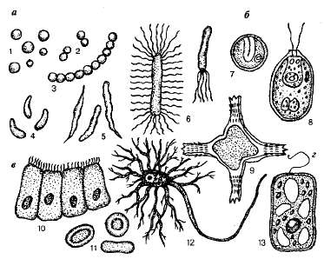
1 – кокки, 2 - диплокки, 3 - стрептококки , 4 – вибрионы,
5 – спириллы, 6 – бациллы, 7 – хлорелла, 8 - хламидомонада,
10 – клетка эпителия, 11 – эритроциты, 12 – нервная клетка,
13 – растительная клетка.

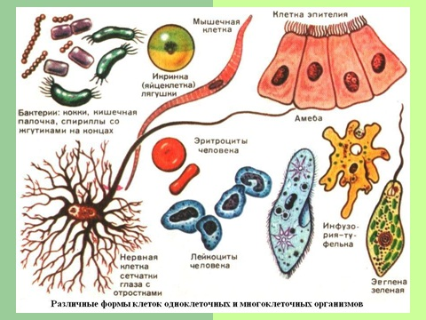
Приложение 2 (к лабораторной работе №4)
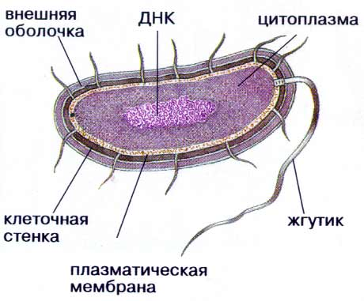
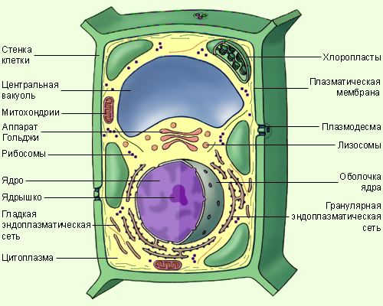
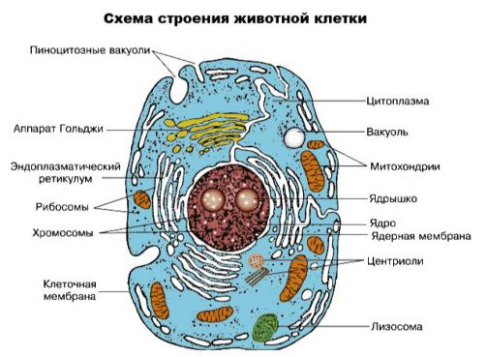

Приложение 3 (к лабораторной работе №5)
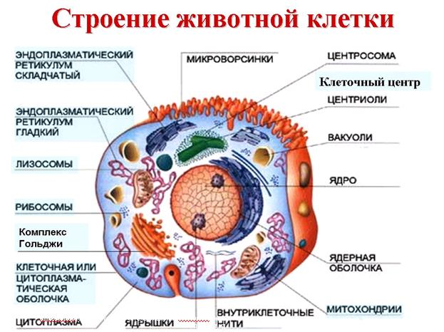
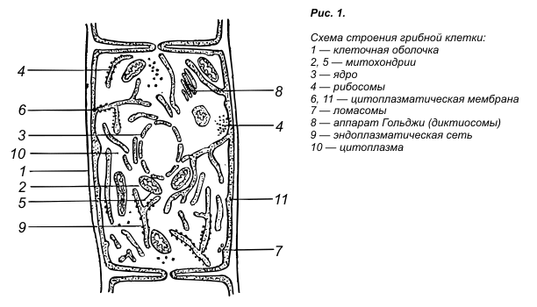
Приложение 4 (к лабораторной работе №8)

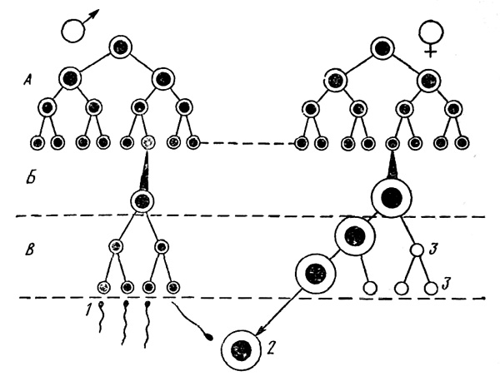
Схема гаметогенеза у человека: ♀ - овогенез; ♂ - сперматогенез.
А – фаза размножения, Б – фаза роста, В – фаза созревания.
1 – сперматозоиды, 2 – оплодотворенная яйцеклетка (зигота), 3 – направленные тельца.

